**ДНІПРОВСЬКИЙ НАЦІОНАЛЬНИЙ УНІВЕРСИТЕТ   
ІМЕНІ ОЛЕСЯ ГОНЧАРА**

Факультет прикладної математики

Кафедра обчислювальної математики та математичної кібернетики

# ЗВІТ

до контрольно- модульної роботи

з дисципліни «Сучасні середовища програмування»

Виконала:

Студентка групи ПА-17-1

Олійник Д. І.

Дніпро

2020

**Завдання 1**

**Програмування лінійних алгоритмів**

У звіті повинні бути представлені:

# Постановка завдання

* Створити клас, що має методи для обчислення на ЕОМ значень змінних, що зазначені у таблиці, за даними розрахунковими формулами і наборами вхідних даних.
* Доповнити клас методом, що виводить на екран значення вхідних даних і результати обчислень, супроводжуючи вивід найменуваннями виведених змінних.
* Додати в клас метод, що друкує поточну дату і час у вказаному форматі.
* Доповнити клас методом введення початкових значень.
* Створити метод, що вводить дані, обчислює потрібні значення за вказаними формулами, та друкує потрібні результати.
* Доповнити клас методом main, що є необхідним для використання класу, як автономної програми, та виконати цю програму.

**Варіант 3**

 $y=b{tg}^{2}x-\frac{a}{\sin^{2}(\frac{x}{a})}$; $d=ae^{-\sqrt{a}}cos⁡(\frac{bx}{a})$ a=3.2; b=17.5; x=-4.8;

Дата: Місяць, день рік та день тижня

# Опис логічної структури Java-програми

Для того, щоб виконати завдання, я використала бібліотеки java.util.Scanner, java.util.Date, java.lang.Math. Створено головний клас, що є точкою входу у програму, де викликаємо потрібні нам функції. На першому етапі виконання роботи було використано початкові дані з таблиці -  *a, b, x*.

printBData(a, b, x) – функція, яка виводить на екран дані.

yCount(a, b, x) – підрахування за формулою відповіді, використовуючи дані.

date() – функція, яка виводить дату у потрібному за умовою вигляді.

Другий етап виконання роботи - розрахування за формулою, використовуючи дані, що введе користувач.

beginningData() – функція, що питає в користувача, які дані будемо використовувати для розрахунку по формулі. А потім викликає вже відомі функції, щоб зробити розрахунок: printBData(a, b, x), yCount(a, b, x).

1. **Результати виконання програми:**

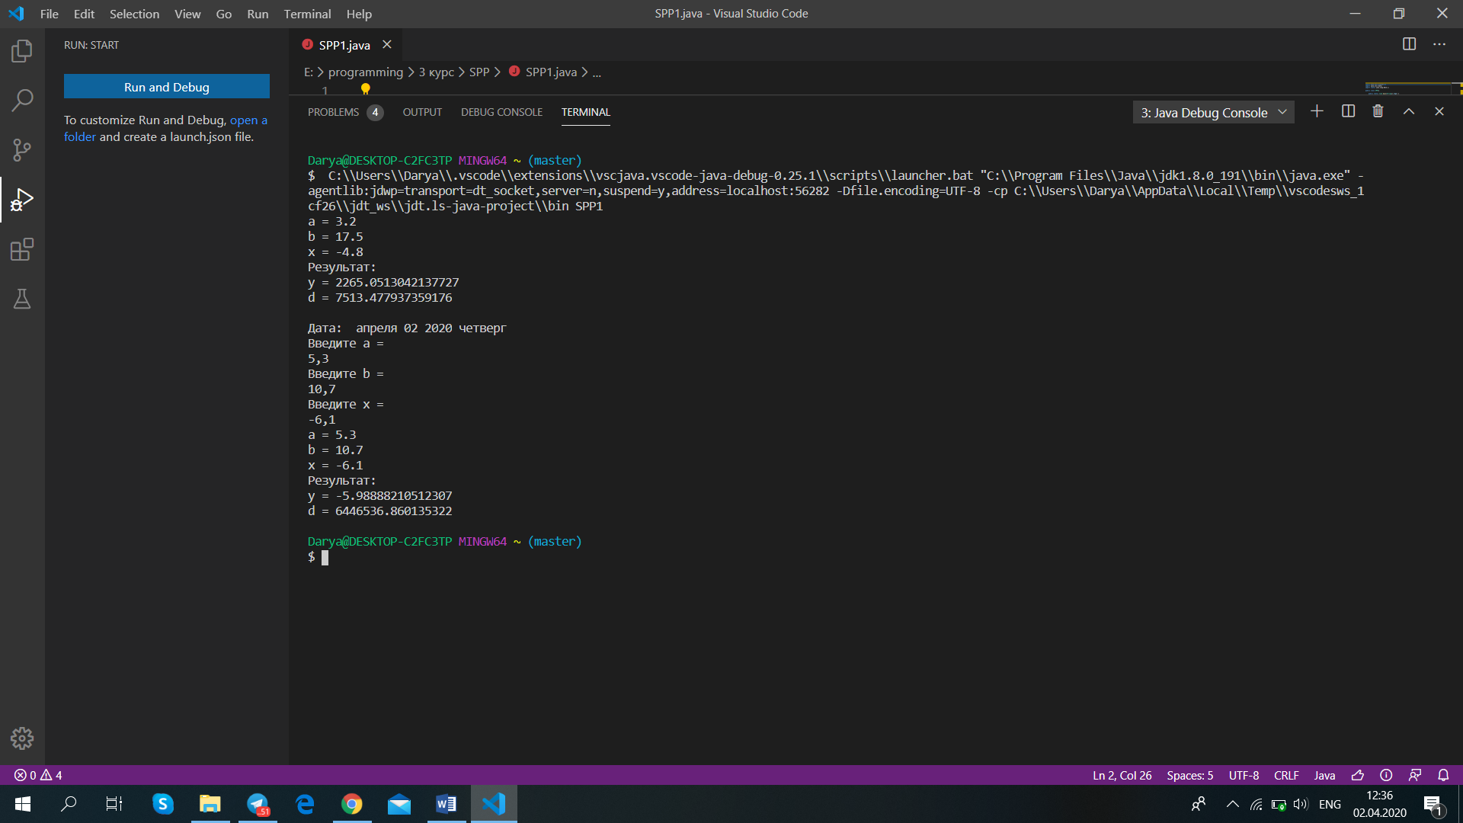

1. **Висновки.**

Під час виконання лабораторної роботи я вивчила основний синтаксис мови програмування java. Вивчила, як користуватися бібліотекою з математичними формулами, а також бібліотеку, за допомогою якої користувач може вводити дані у змінну. У коді програми були використані статичні функції, що не є правильним з точки зору синтаксису мови.

# Додатки (код програми)

**Код программи:**

**import** java.util.Scanner;  
**import** java.util.Date;  
**import static** java.lang.Math.*;  
  
**public class** SPP1{  
  
 **public static void** main(String[] args) {  
 **double** a = 3.2;  
 **double** b = 17.5;  
 **double** x = -4.8;  
 printBData(a, b, x);  
 yCount(a, b, x);  
 date();  
 beginningData();  
 }  
  
 *// print bedinning data* **public static void** printBData(**double** a, **double** b, **double** x) {  
 System.out.println(**"a = "** + a);  
 System.out.println(**"b = "** + b);  
 System.out.println(**"x = "** + x);  
 }  
  
 *//print result* **public static void** printResult (**double** y, **double** d) {  
 System.out.println(**"Результат: \ny = "** + y);  
 System.out.println(**"d = "** + d);  
 }  
  
 *//Count y and d* **public static void** yCount (**double** a, **double** b, **double** x) {  
 **double** y = b * Math.pow(Math.tan(x), 2) - a / Math.pow(Math.sin(x/a), 2);  
 **double** d = a * Math.pow(Math.exp(x), -Math.sqrt(a)) * Math.cos(b * x / a);  
 printResult(y, d);  
}  
  
 *// Current Date* **public static void** date () {  
 Date date = **new** Date();  
 String strDate = String.format(**"%1$s %2$tB %2$td %2$tY %2$tA"**, **"\nДата: "**, date);  
 System.out.println(strDate);  
 }  
  
 *//Enter beginnig data* **public static void** beginningData () {  
 System.out.println (**"Введите a = "**);  
 **double** a = **new** Scanner(System.in).nextDouble();  
 System.out.println (**"Введите b = "**);  
 **double** b = **new** Scanner(System.in).nextDouble();  
 System.out.println (**"Введите x = "**);  
 **double** x = **new** Scanner(System.in).nextDouble();  
 printBData(a, b, x);  
 yCount(a, b, x);  
 }  
  
}